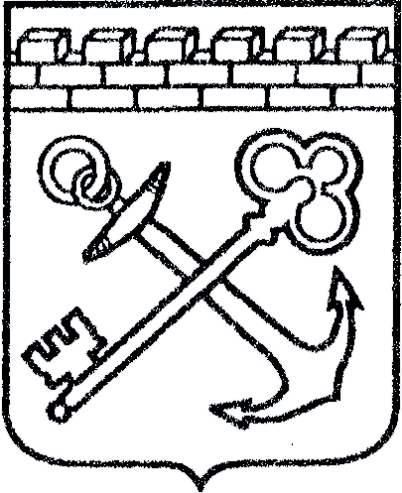
АДМИНИСТРАЦИЯ ЛЕНИНГРАДСКОЙ ОБЛАСТИ
КОМИТЕТ ПО КУЛЬТУРЕ ЛЕНИНГРАДСКОЙ ОБЛАСТИ

ПРИКАЗ

«___»____________2018 г. №___________________
Санкт-Петербург

Об установлении границ территории и предмета охраны
объекта культурного наследия регионального значения
«Дом, где в 1958–1969 гг. жил Герой Советского Союза Сапожников А.П.» по адресу: Ленинградская область, Бокситогорский муниципальный район, Пикалевское городское поселение, г. Пикалево, ул. Строительная, д. 15

В соответствии со ст. ст. 3.1, 9.2, 20, 33 Федерального закона от 25 июня 2002 года № 73-ФЗ «Об объектах культурного наследия (памятниках истории и культуры) народов Российской Федерации», ст. 4 областного закона от 25 декабря 2015 года № 140-оз «О государственной охране, сохранении, использовании и популяризации объектов культурного наследия (памятников истории и культуры) народов Российской Федерации, расположенных на территории Ленинградской области», п. 2.2.2. Положения о комитете по культуре Ленинградской области, утвержденного постановлением Правительства Ленинградской области от 24 октября 2017 года № 431, приказываю:

- Установить границы территории объекта культурного наследия регионального значения «Дом, где в 1958–1969 гг. жил Герой Советского Союза Сапожников А.П.» по адресу: Ленинградская область, Бокситогорский муниципальный район, Пикалевское городское поселение, г. Пикалево, ул. Строительная, д. 15 (далее - Памятник), принятого на государственную охрану решением Леноблисполкома от 16 мая 1988 года № 189 согласно приложению 1 к настоящему приказу.
- Установить предмет охраны Памятника, согласно приложению 2 к настоящему приказу.
- Отделу по осуществлению полномочий Ленинградской области в сфере объектов культурного наследия департамента государственной охраны, сохранения и использования объектов культурного наследия комитета по культуре Ленинградской области обеспечить:
- внесение соответствующих сведений в Единый государственный реестр объектов культурного наследия (памятников истории и культуры) народов Российской Федерации;
- копию настоящего приказа направить в сроки, установленные действующим законодательством, в федеральный орган исполнительной власти, уполномоченный Правительством Российской Федерации на осуществление государственного кадастрового учета, государственной регистрации прав, ведение Единого государственного реестра недвижимости и предоставление сведений, содержащихся в Едином государственном реестре недвижимости, его территориальные органы.
- Отделу взаимодействия с муниципальными образованиями, информатизации и организационной работы комитета по культуре Ленинградской области обеспечить размещение настоящего приказа на сайте комитета по культуре Ленинградской области в информационно-телекоммуникационной сети «Интернет».
- Контроль за исполнением настоящего приказа возложить на заместителя начальника департамента государственной охраны, сохранения и использования объектов культурного наследия комитета по культуре Ленинградской области.
- Настоящий приказ вступает в силу со дня его официального опубликования.

Председатель комитета Е.В. Чайковский

Подготовил:

Главный специалист отдела по осуществлению полномочий Ленинградской области в сфере объектов культурного наследия департамента государственной охраны, сохранения и использования объектов культурного наследия комитета по культуре Ленинградской области
_____________________________ М.Е. Риннус

Согласовано:

Заместитель председателя комитета по культуре Ленинградской области - начальник департамента государственной охраны, сохранения и использования объектов культурного наследия
_____________________________ А.Н. Карлов

Заместитель начальника департамента государственной охраны, сохранения и использования объектов культурного наследия комитета по культуре Ленинградской области
_____________________________ Г.Е. Лазарева

Начальник отдела по осуществлению полномочий Ленинградской области в сфере объектов культурного наследия департамента государственной охраны, сохранения и использования объектов культурного наследия комитета по культуре Ленинградской области
_____________________________ С.А. Волкова

Начальник сектора правового обеспечения департамента государственной охраны, сохранения и использования объектов культурного наследия комитета по культуре Ленинградской области
______________________________/__________________/

Ознакомлен:

Начальник отдела взаимодействия с муниципальными образованиями, информатизации организационной работы комитета по культуре Ленинградской области

_____________________________ Т.А. Павлова

Заместитель начальника департамента государственной охраны, сохранения и использования объектов культурного наследия комитета по культуре Ленинградской области
_____________________________ Г.Е. Лазарева

Приложение 1
к приказу комитета по культуре
Ленинградской области
от «___» _____________2018 г.
№ _________________________

Границы территории объекта культурного наследия регионального значения «Дом, где в 1958–1969 гг. жил Герой Советского Союза Сапожников А.П.» по адресу: Ленинградская область, Бокситогорский муниципальный район, Пикалевское городское поселение, г. Пикалево, ул. Строительная, д. 15

Граница территории объекта культурного наследия проходит:
от точки № 1 к точке №2;
от точки № 2 к точке №3;
от точки № 3 к точке № 4;
от точки № 4 к точке № 5;
от точки №5 к точке № 6;
от точки № 6 к точке № 7;
от точки № 7 к точке № 8 – параллельно ул. Сторительная;
от точки № 8 к точке №1 – перпендикулярно ул. Строительная.

Карта (схема) границ территории объекта культурного наследия регионального значения «Дом, где в 1958–1969 гг. жил Герой Советского Союза Сапожников А.П.» по адресу: Ленинградская область, Бокситогорский муниципальный район, Пикалевское городское поселение, г. Пикалево,
ул. Строительная, д. 15
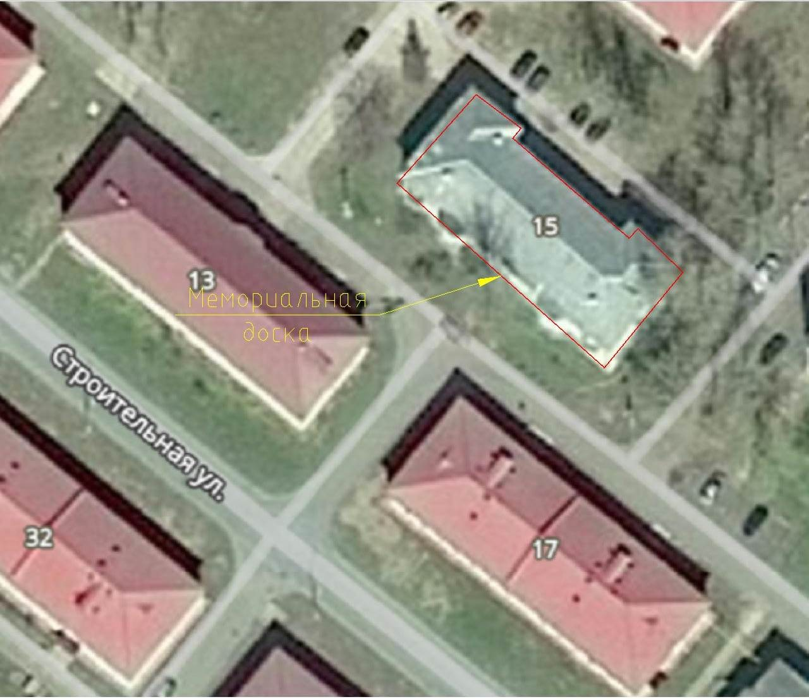

Условные обозначения:
- граница территории объекта культурного наследия регионального значения
Перечень координат поворотных (характерных) точек границ территории объекта культурного наследия регионального значения
«Дом, где в 1958–1969 гг. жил Герой Советского Союза Сапожников А.П.»
по адресу: Ленинградская область, Бокситогорский муниципальный район, Пикалевское городское поселение, г. Пикалево, ул. Строительная, д. 15

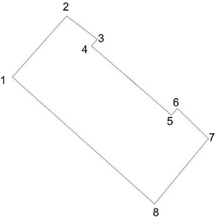

Обозначение (номер) характерной точки | Долгота (Х) | Широта (Y)
1 | 3263387.91 | 389141.76
2 | 3263373.98 | 389154.83
3 | 3263384.26 | 389166.38
4 | 3263389.89 | 389161.80
5 | 3263388.98 | 389160.68
6 | 3263404.13 | 389147.66
7 | 3263405.31 | 389148.88
8 | 3263411.14 | 389143.23

Определение географических координат характерных точек границы территории объекта культурного наследия выполнено в местной системе координат МСК-47 Ленинградская область.
Режим использования территории объекта культурного наследия регионального значения «Дом, где в 1958–1969 гг. жил Герой Советского Союза Сапожников А.П.» по адресу: Ленинградская область, Бокситогорский муниципальный район, Пикалевское городское поселение, г. Пикалево,
ул. Строительная, д. 15

На территории Памятника разрешается:

- проведение работ по сохранению объекта культурного наследия (меры, направленные на обеспечение физической сохранности и сохранение историко-культурной ценности объекта культурного наследия, предусматривающие консервацию, ремонт, реставрацию, включающие в себя научно-исследовательские, изыскательские, проектные и производственные работы, научное руководство за проведением работ по сохранению объекта культурного наследия, технический и авторский надзор за проведением этих работ);
- реконструкция, ремонт инженерных коммуникаций, благоустройство, озеленение, установка малых архитектурных форм, иная хозяйственная деятельность (по согласованию с региональным органом охраны объектов культурного наследия), не противоречащая требованиям обеспечения сохранности объекта культурного наследия и позволяющая обеспечить функционирование объекта культурного наследия в современных условиях, обеспечивающая недопущение ухудшения состояния территории объекта культурного наследия.

На территории Памятника запрещается:

- строительство объектов капитального строительства и увеличение объемно-пространственных характеристик существующих на территории объекта культурного наследия объектов капитального строительства;
- проведение земляных, строительных, мелиоративных работ и иных работ, за исключением работ по сохранению объекта культурного наследия или его отдельных элементов, сохранению историко-градостроительной или природной среды объекта культурного наследия;
- установка рекламных конструкций, распространение наружной рекламы;
- осуществление любых видов деятельности, ухудшающих экологические условия и гидрологический режим на территории объекта культурного наследия, создающих вибрационные нагрузки динамическим воздействием на грунты в зоне их взаимодействия с объектами культурного наследия.

Приложение 2
к приказу комитета по культуре
Ленинградской области
от «___» _____________ 2018 г.
№ _________________________

Предмет охраны
объекта культурного наследия регионального значения
«Дом, где в 1958–1969 гг. жил Герой Советского Союза Сапожников А.П.»
по адресу: Ленинградская область, Бокситогорский муниципальный район, Пикалевское городское поселение, г. Пикалево, ул. Строительная, д. 15

№ п/п | Виды предметов охраны | Элементы предметов охраны
1 | Мемориальное значение объекта: | Причастность объекта к историческому событию: Великая Отечественная Война 1941 – 1945гг.  Дом в котором жил участник Великой Отечественной войны, Герой Советского Союза, совершивший подвиг в борьбе с фашистскими захватчиками.
2 | Объемно-пространственное  решение: | Историческое объемно-планировочное решение в габаритах существующих капитальных стен по образу ф-та, конфигурация в плане П-образная форма.  Основной объем здания 2 этажа, не считая чердачного помещение.  Исторические габариты вальмовой крыши.  Высотные отметки конька и свесов кровли, цоколя.  Местоположения оконных и дверных проемов.  Местоположение мемориальной доски.
3 | Материал конструктивных элементов: | Местоположение и габариты исторических капитальных стен (материал: силикатный кирпич).  Кровля (материал: шифер).  Цоколь (материал: кирпич оштукатуренный и окрашенный).
4 | Архитектурное решение: | Оконные и дверные проемы габариты и расположение.  Лицевой фасад (материал: кирпич силикатный).  Мемориальная доска с текстом (материал: мрамор):  «В этом доме в 1958-1959  годах жил участник ВЕЛИКОЙ  ОТЕЧЕСТВЕННОЙ ВОЙНЫ ГЕРОЙ  СОВЕТСКОГО СОЮЗА  САПОЖНИКОВ  АЛЕКСЕЙ ПАВЛОВИЧ»

Предмет охраны может быть уточнен при проведении дополнительных научных исследований.

